Kulturní komise obecního úřadu Čistá u Horek
srdečně zve dříve narozené na pravidelné přátelské
P O S E Z E N Í

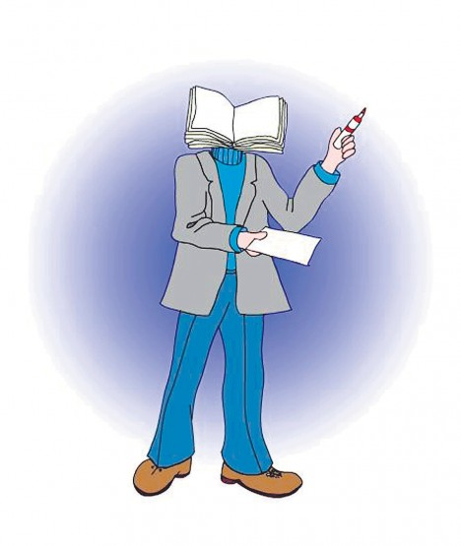

Spojené s povídáním o historii naší obce
(projekce s výkladem uvedená při sjezdu rodáků)

Kde: zasedací místnost obecního úřadu
v Čisté u Horek

Kdy: středa 2. října 2013 od 16:00 hodin

Přijďte se pobavit a poslechnout si něco o minulosti Čisté.

Drobné občerstvení je zajištěno.

